**Mesh**

**Mesh的重要属性**

vertices，uv，triangles，normals，uv2

**.obj文件的关键字**

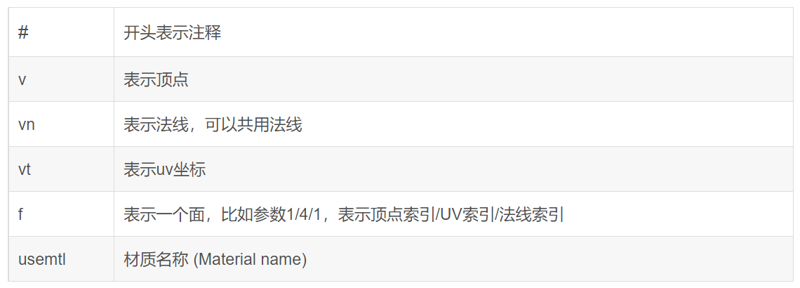

**.obj文件的例子**

mtllib mesh01.mtl

**//名称mesh**

g test2

**//顶点**

v 0 0 0

v 0 0 10

v -10 0 10

v -10 0 0

**//UV**

vt 0 0

vt 0 1

vt 1 1

vt 1 0

**//法向量**

vn 0 1 0

vn 0 1 1

vn 1 1 1

vn 1 1 0

**//面索引 顶点/UV/法向量**

f 1/1/1 4/4/4 3/3/3

f 3/3/3 2/2/2 1/1/1